附件3：
晟泽嘉园项目户型图
A户型（三居室）：约89平方米，32户，位于2#楼一单元、二单元。窗户为塑钢材质，起居室窗洞口宽约1.8米，高约1.7米；主卧室窗洞口宽约1.5米，高约1.7米，阳台门洞口宽约2.2米，阳台门洞口高约2.2米；次卧室窗洞口宽约1.2米，高约1.4米或1.7m；厨房窗洞口宽约0.75米，高约1.4米；卫生间窗洞口（如有）宽约0.6米，高约1.4米，仅端单元卫生间设有外窗。
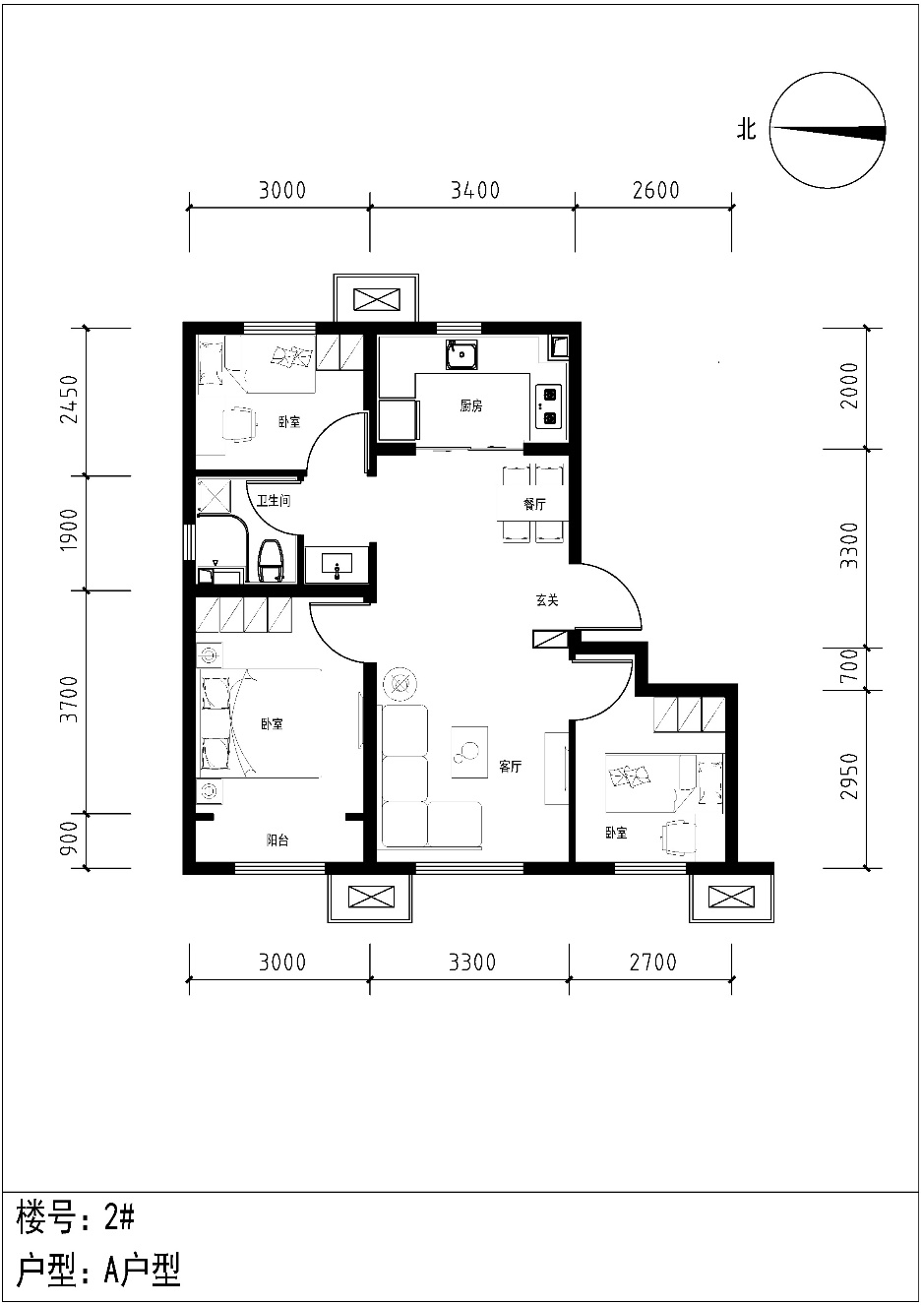
A户型大样：

B户型（三居室）：约89平方米，34户，位于3#楼一单元、二单元。窗户为塑钢材质，起居室窗洞口宽约1.8米，高约1.7米；主卧室窗洞口宽约1.5米，高约1.7米，阳台门洞口宽约2.2米，阳台门洞口高约2.2米；次卧室窗洞口宽约1.2米，高约1.4米；厨房窗洞口宽约0.75米，高约1.4米；卫生间窗洞口宽约0.6米，高约1.4米。
B户型大样：
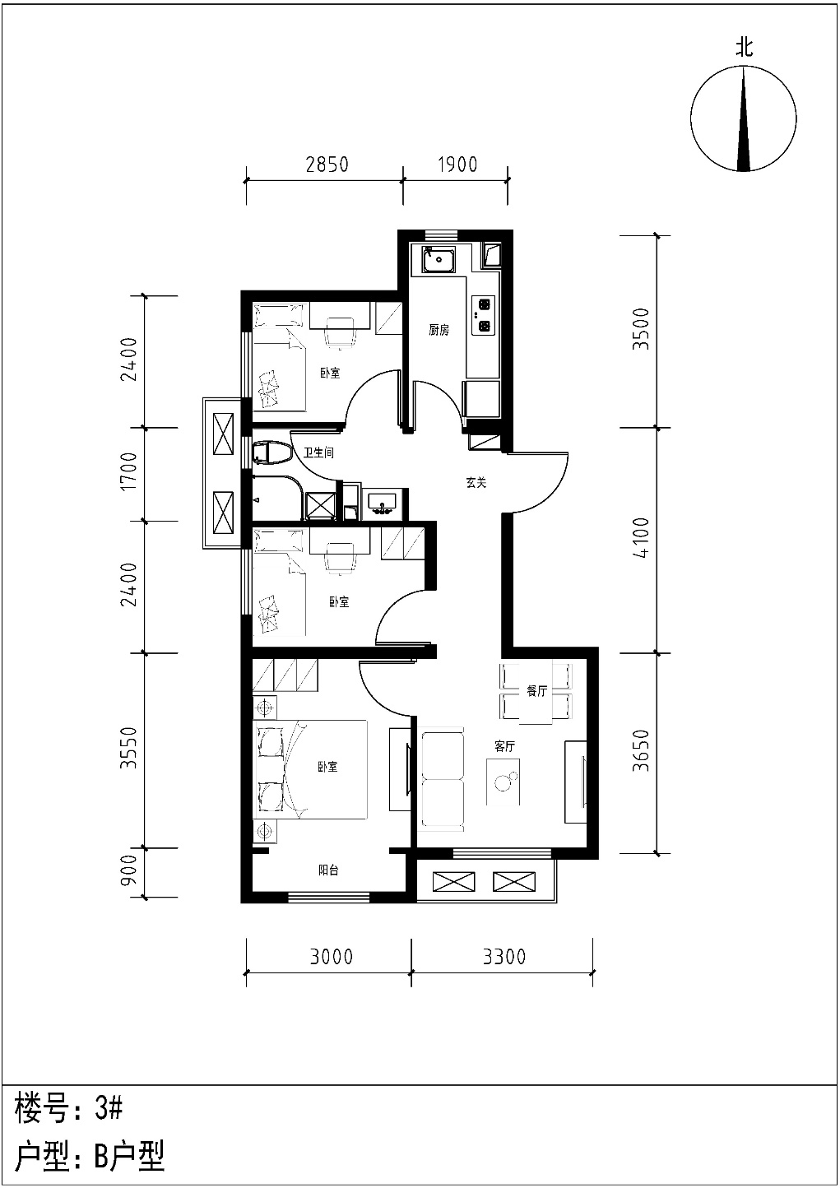

C户型（三居室）：约89平方米，36户，位于3#楼一单元、二单元。窗户为塑钢材质，起居室窗洞口宽约1.8米，高约1.7米；主卧窗洞口宽约1.5米，高约1.7米；次卧室一窗洞口宽约1.5米，高约1.7米，阳台洞口宽约1.6米，高约2.2米；次卧室二窗洞口宽约1.2米，高约1.4米；厨房窗洞口宽约0.75米，高约1.4米；卫生间为暗卫。
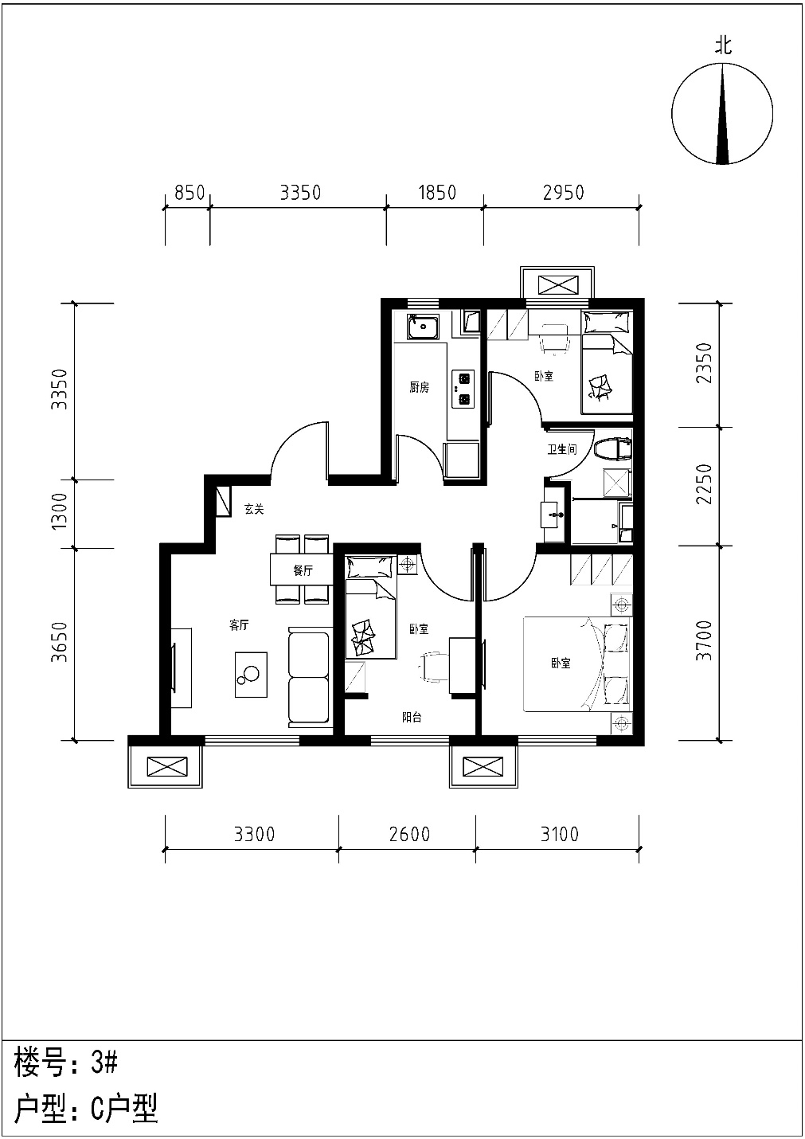
C户型大样：

D户型（三居室）：约88平方米，106户，位于5#楼、6#楼。窗户为塑钢材质，起居室窗洞口宽约1.4米，高约1.7米；主卧室内窗洞口宽约1.5米，高约1.7米，阳台洞口宽约2.2米，高约2.2米；次卧室一窗洞口宽约0.9米，高约1.4米；次卧室二窗洞口宽约0.9米，高约1.4米；厨房窗洞口宽约0.75米，高约1.4米；卫生间窗洞口宽约0.6米，高约1.4米。
D户型大样：
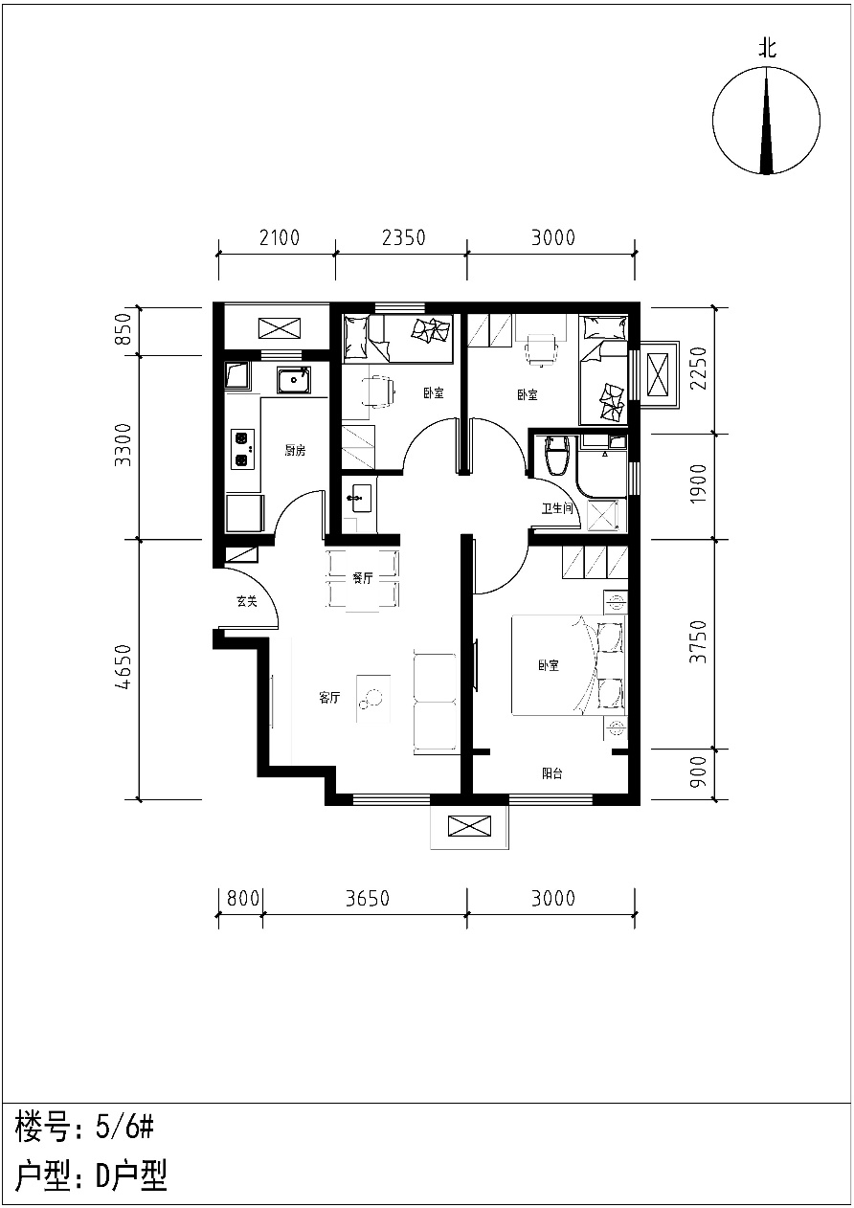

E户型（两居室）：约80平方米，108户，位于5#楼、6#楼。窗户为塑钢材质，起居室窗洞口宽约1.8米，高约1.7米，阳台洞口宽约2.5米，高约2.2米；主卧室窗洞口宽约1.5米，高约1.7米；次卧室窗洞口宽约1.2米，高约1.4米；厨房窗洞口宽约0.75米，高约1.4米；卫生间为暗卫。
E户型大样：
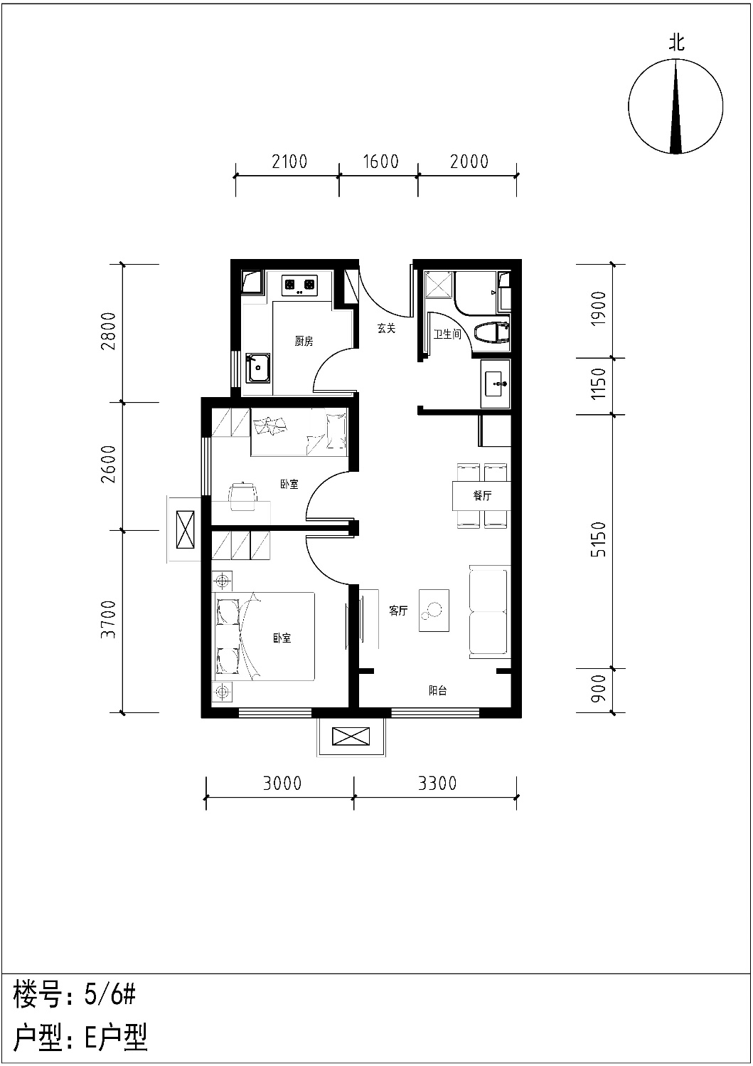

B-1户型（两居室）：约78平方米，2户，位于3#楼一单元、二单元。窗户为塑钢材质，起居室窗洞口宽约1.8米，高约1.7米；主卧室窗洞口宽约1.5米，高约1.7米，阳台门洞口宽约2.2米，阳台门洞口高约2.2米；次卧室窗洞口宽约1.2米，高约1.4米；厨房窗洞口宽约1.2米，高约1.4米；卫生间窗洞口宽约0.6米，高约1.4米。
B-1户型大样：
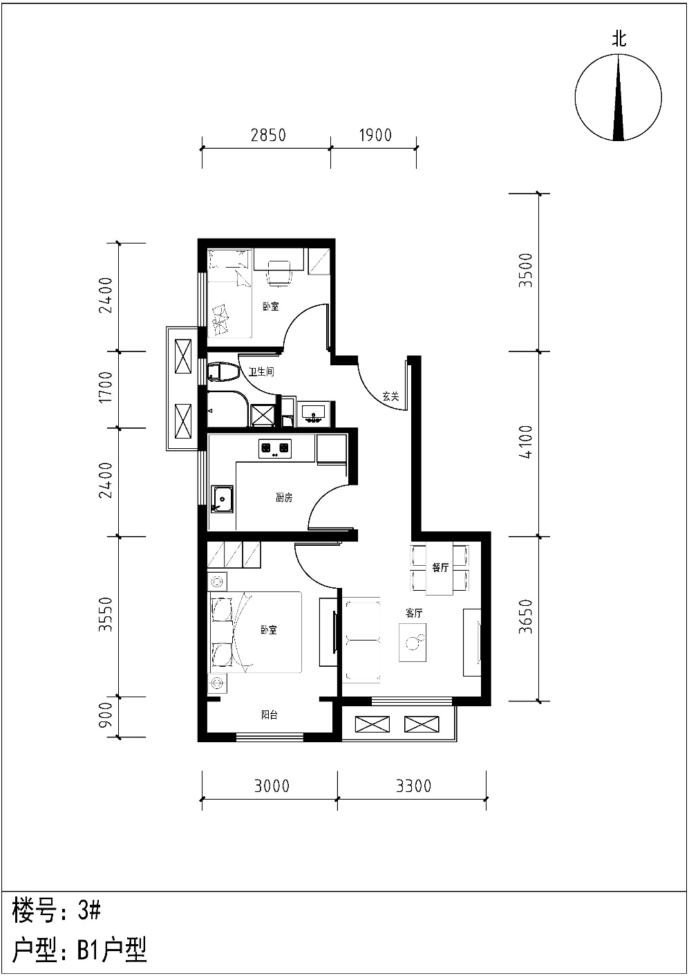

D-1户型（两居室）：约78平方米，1户，位于5#楼。窗户为塑钢材质，起居室窗洞口宽约1.4米，高约1.7米；主卧室内窗洞口宽约1.5米，高约1.7米，阳台洞口宽约2.2米，高约2.2米；次卧室窗洞口宽约0.9米，高约1.4米；高约1.4米；厨房窗洞口宽约0.9米，高约1.4米；卫生间窗洞口宽约0.6米，高约1.4米。
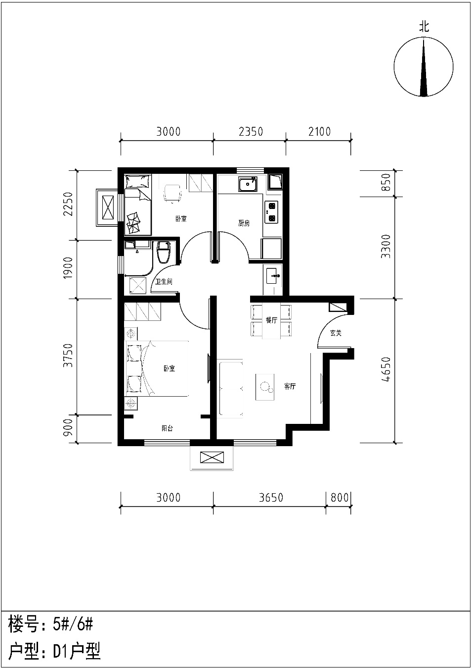
D-1户型大样：

注：以上数据最终以规划及住建委等相关部门审批结果为准。

